Hayat Yayınları Tanıtım Bülteni
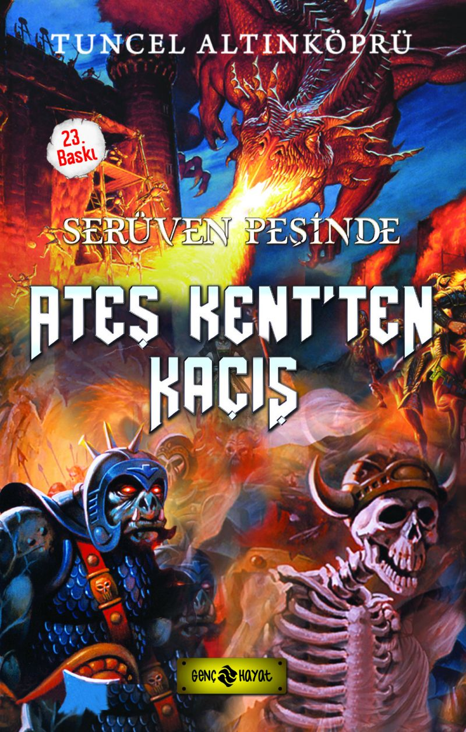 | Eser Adı: SERÜVEN PEŞİNDE 2 ATEŞ KENTTEN KAÇIŞ  Yazar Adı: Tuncel Altınköprü  Cilt Bilgisi:  Kitap Dili: Türkçe  İç Sayfa: HOLMEN SB 65  Kapak: BRISTOL 230  Selefon Türü: MAT SELEFON  Basım Tarihi: 2024  Sayfa Sayısı: 176  Kitap Boyutları: 13,5 X 21 mm  ISBN No: 9786059562805  Etiket Fiyatı: 230,00 TL
Kitap Tanıtım Yazısı : (Arka Kapak)

Ufaklık ve arkadaşı Gizem, bu serüvende Ateş Kent’e kaçırılan dostları Targo ve Targa’yı kurtarmak için Batık Kent’e geri dönerler. İhtiyar Tor’la birlikte Kızıl Kuyu’dan yerin derinliklerine inip benzersiz bir serüvene atılırlar. Ateş ırmaklarından beslenen Ateş Gölü’nün çevresinde kurulu Ateş Kent’te, kölelerle birlikte taş taşır, mantar toplarlar. Ateş Kent’in talihsiz prensesi Etna’yı kurtarmak için Kara Kraliçe’yle amansız bir savaşın içine girerler. Ölüm yarışında ecel terleri döker, Ateş Ejderi’ne karşı savaş verirler. Bütün güçlükleri aşıp Prenses Etna’yı ve arkadaşlarını kurtarırlar. Hem de Ateş Kent halkıyla birlikte…
Bu soluk kesici serüveni Ufaklık ve Gizem’le birlikte yaşamaya ne dersiniz?
O zaman; HAYDİ ÇOCUKLAR, SERÜVEN PEŞİNE...
Kitabın detay sayfasına buradan ulaşabilirsiniz :
https://hayatyayinlari.com/kitaplar/tuncel-altinkopru-seruven-pesinde-2-ates-kentten-kacis-1651.html
Genç Hayat



